LUMIX GH6 – un choix compact pour les pros
Avec un enregistrement vidéo illimité en 4K 120p, 5,7K 60p, Apple ProRes HQ, Full-HD jusqu’à 300fps, prises de vue avec 100 MP HighRes à main levée et le meilleur stabilisateur jamais intégré à un LUMIX, le GH6 arrive à nouveau en tête des appareils photo hybrides compacts
En bref:
LUMIX DC-GH6
Capteur FourThirds, 25 mégapixels, sans filtre passe-bas, avec traitement antireflet et dynamique plus élevée jusqu’à 13 niveaux
Dual IS: stabilisateur 5 axes max. +7,5 EV
Prises de vue 100MP HighRes à main levée
Viseur OLED, 3,68 mégapixels, grossissement effectif de 0,76x, pupille de sortie de 21 mm
Écran LCD de 7,5 cm, 1,8 mégapixel, basculant, orientable et pivotant
Images en série, 75 images/s max. (élec.)
Vidéo 5,7K avec APPLE ProRes 422 HQ interne
Vidéo 4K 120p 10 bits
Vidéo Full-HD jusqu’à 300 fps en 10 bits
4 canaux audio avec adaptateur XLR en option
Enregistrement vidéo illimité, V-Log préinstallé
Enregistrement anamorphique jusqu’à 5,8K
Bluetooth LE et Wi-Fi (2,4 & 5 GHz)
Logement pour carte 1x CFexpress de type B et 1x SDXC (UHS II)
HDMI de type A, USB 3.2 (type C), courant continu/charge USB-PD, batterie 2200 mAh
Dimensions: 13,8 x 10 x 10 cm
Poids: env. 823 g (boîtier, batterie)

Vous trouverez ce communiqué de presse et les photos de presse (disponibles pour téléchargement en 300 dpi) sur www.panasonic.com/ch/de/
corporate/presse.html
COMMUNIQUÉ DE PRESSE
Février 2022
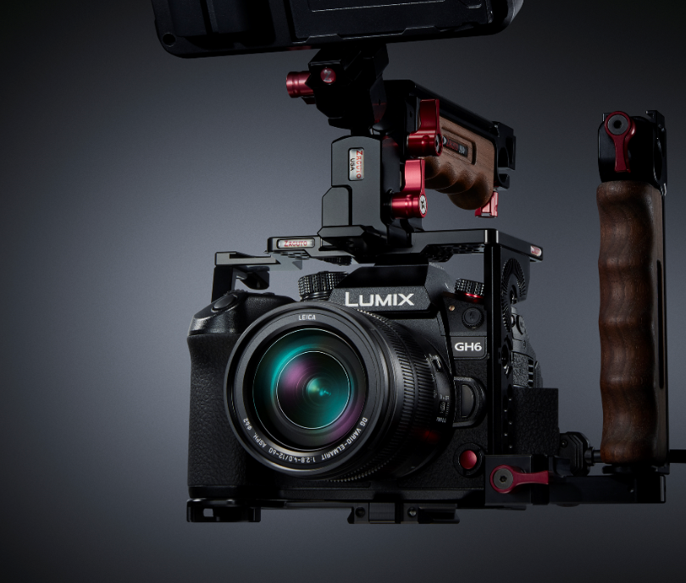
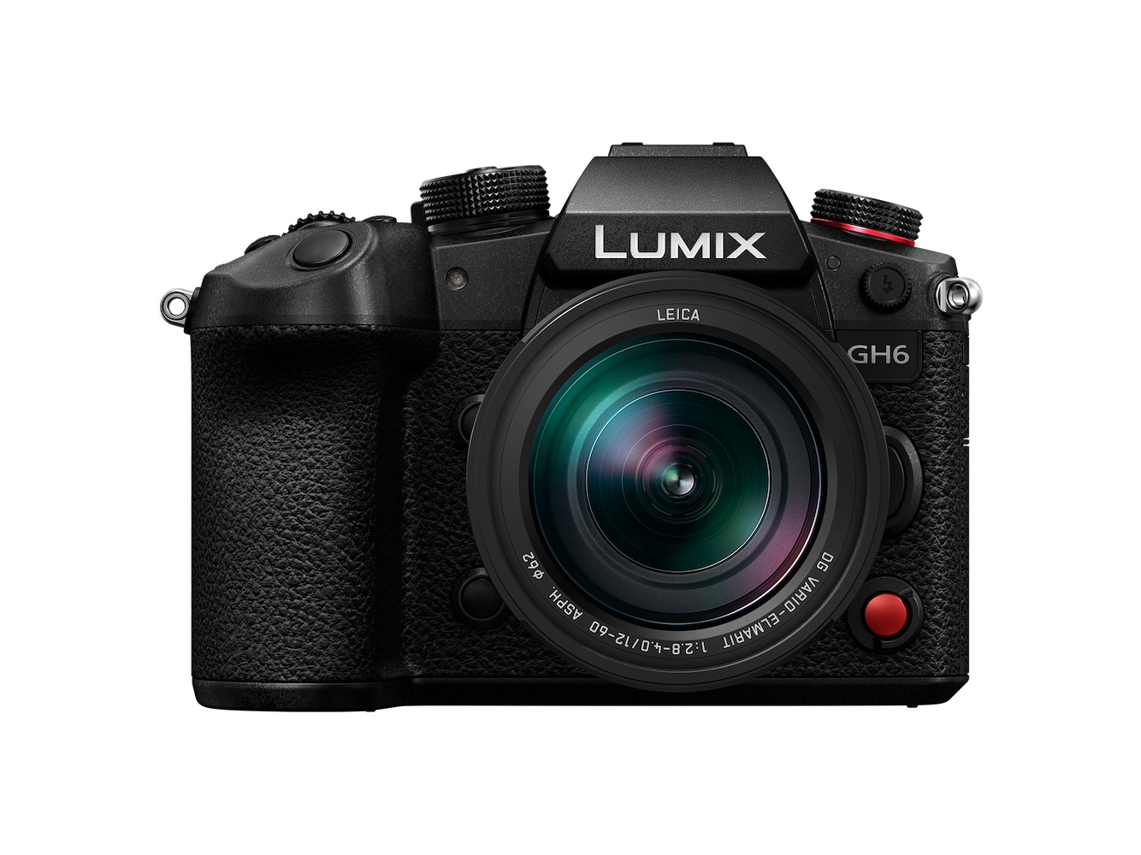

Rotkreuz, février 2022 – grâce à leurs performances, leur petite taille et leur design robuste, les appareils photo de la série GH est le premier choix des esprits créatifs du monde entier depuis le lancement du GH1 en 2009. Le LUMIX GH6 ne se contente pas de compléter la série G, il explore une fois de plus les limites des appareils photo sans miroir. Le LUMIX GH6, dernier modèle phare des appareils Micro FourThirds, offre à chaque créateur de contenus une qualité maximale ainsi qu’une fiabilité et une mobilité totales.

Le nouveau capteur 25 mégapixels et le nouveau processeur permettent d’enregistrer des vidéos haut de gamme de 10 bits 4K 120p ou 5.7K 60p. Les prises de vue Highspeed Full HD réalisables jusqu’à 300 p créent des ralentis impressionnants. Le format Apple ProRes 422 HQ de 5,7K 30 p est disponible en Codec pour offrir encore plus de flexibilité en post-traitement, alors que des enregistrements sonores internes 4 canaux permettent d’obtenir le meilleur son. Grâce au refroidissement actif, le GH6 offre une durée d’enregistrement illimitée en toutes situations*1. Par ailleurs, la double stabilisation d’image permet désormais des prises de vue de stables à main levée, avec des vitesses d’obturation plus lentes de 7,5 stops et des images haute résolution 100 MP. L’équipement est complété par le viseur OLED grand format, le moniteur orientable, le double logement pour carte mémoire et le boîtier en magnésium résistant aux intempéries.
^{*1} Dans l’environnement de fonctionnement garanti, avec utilisation d’une batterie. La durée d’enregistrement dépend de la capacité de la batterie et du support d’enregistrement.
Le LUMIX GH6 à la loupe:

Processeur et technologie de capteur de nouvelle génération.
Panasonic a développé un nouveau capteur Live MOS 25,2 mégapixels sans filtre Low-Pass (LPF), qui se caractérise par un relevé de signaux haute vitesse et haute résolution. Cette technologie permet de réduire le «rolling shutter» et d’atteindre une grande plage dynamique.

Le tout nouveau Venus Engine de la gamme GH6 permet d’utiliser des technologies de traitement d’image de pointe, pour calculer des images haute résolution avec une texture de bruit naturelle et un rendu des couleurs riche – une marque de fabrique des appareils LUMIX.
Le nouvel Engine fournit environ le double de la puissance de calcul* et permet un traitement à grande vitesse du nombre plus élevé de pixels du nouveau capteur, ainsi que de la vidéo, avec une plus grande résolution et un débit binaire plus élevé.

Grâce à la vitesse de lecture plus élevée du nouveau capteur et à la puissance de calcul supérieure du nouveau Venus Engine, le LUMIX GH6 permet également des enregistrements AFS en rafale par obturateur électronique avec 75 images par seconde, et une résolution de 25,2 mégapixels. La vitesse de lecture plus élevée du capteur minimise également les distorsions «rolling shutter», et saisit même les images trop rapides pour être traitées à l’œil nu.

* En comparaison avec le DC-S1H.
Des performances vidéo puissantes et professionnelles
La série LUMIX GH de Panasonic est entrée dans l’histoire, et ce, notamment grâce à enregistrement vidéo haut de gamme qui répond à des exigences de qualité professionnelle. Le nouveau LUMIX GH6 poursuit dans cette voie: pour la première fois, l’enregistrement vidéo 5,7 K/30p dans Apple ProRes 422 HQ est disponible sur les appareils LUMIX. Le montage vidéo non linéaire est ainsi possible sans transcodage préalable.
Avec 5,7K 4:2:0 10 bits 60 p/50p et des modes anamorphiques 4:3 en 5,8K 30 p/25p/24p 4:2:0 10 bits, le LUMIX GH6 offre des résolutions et des débits binaires plus élevés. Il fournit ainsi la qualité d’image, la polyvalence et la bande passante nécessaires pour le les films, la télévision et tous autres types de productions vidéo.
Le LUMIX GH6 permet par ailleurs d’enregistrer en interne en 4:2:2 10 bits Cinema 4K/60p, et de transmettre en parallèle en 4:2:2 10 bits Cinema 4K/60p via HDMI.
L’enregistrement vidéo 4:2:0 10 bits 4K/120p (correspond au ralenti 5 fois*1) et 4:2:2 10 bits FHD/240p avec audio et la haute fréquence d’images (HFR/High Frame Rate) sont également disponibles pour permettre des fonctions créatives telles que le speed ramping. Avec un maximum de 300fps (correspond au ralenti 12,5*1) avec une fréquence d’images variable (VFR/Variable Frame Rate), il enregistre même les mouvements dynamiques les plus rapides d’un sujet en résolution FHD.
Bien que la surchauffe soit un problème sérieux lors de l’enregistrement vidéo continu – en particulier lorsque la résolution et les taux d’images augmentent – le LUMIX GH6 garantit une durée d’enregistrement vidéo illimitée*2 dans tous les modes, par l’optimisation de la dissipation de la chaleur grâce à un mécanisme de ventilateur.
*1 en 24p
*2 Dans l’environnement de fonctionnement garanti, avec utilisation d’une batterie. La durée d’enregistrement dépend de la capacité de la batterie et du support d’enregistrement.
Panasonic promet un développement continu
Panasonic poursuit son engagement pour améliorer sa gamme LUMIX par des mises à jour de firmware visant à augmenter les performances. Dans une future mise à jour du firmware, le GH6 prendra en charge les fonctions suivantes:
- Cinéma 4K ProRes 422 HQ / ProRes 422
- Full HD ProRes 422 HQ / ProRes 422
- Enregistrement direct sur disque SSD USB
- Sortie vidéo HDMI 4K/120p pendant l’affichage en direct
- Sortie de données vidéo cinéma 4K/120p HDMI-RAW vers ATOMOS Ninja V+

Stabilisation d’image époustouflante et prise de vue 100MP à main levée
Pour les enregistrements vidéo rapides à main levée, le LUMIX GH6 utilise un nouveau capteur gyroscopique 5 axes super précis, assorti d’un nouvel algorithme pour des temps d’exposition plus longs de 7,5 diaphragmes avec le Body I.S.*1, et le Dual I.S.*2 de distance focale jusqu’à 280 mm (KB).
Le Dual I.S. 5 axes garantit des prises de vue naturelles et non floues, et peut remplacer le Gimbal dans de nombreux cas. Le stabilisateur compense toujours en fonction du type de tremblement détecté: dû à une rotation, à un basculement de l’appareil ou à un tremblement de la main. Le Body I.S. réduit les mouvements de l’appareil photo, même en cas d’utilisation d’objectifs interchangeables sans stabilisateur optique (par exemple des objectifs Cine entièrement mécaniques).
Grâce à cette puissante stabilisation d’image, il est possible de prendre une photo haute résolution même sans trépied, en mode haute résolution spécifique. La prise et la fusion automatique de huit images consécutives lors du déplacement du capteur de 25 mégapixels avec le Body I.S. (stabilisateur d’image), le GH6 génère une image équivalente aux photos allant jusqu’à 100 mégapixels (11'552 x 8.672 pixels). L’atout majeur: Les parties en mouvement de l’image sont reproduites avec netteté et sans double image dans la résolution originale de 25MP, tandis que les parties statiques de l’image conservent la résolution maximale – et ce, non seulement en RAW, mais aussi en JPEG. Léger et de petite taille, avec son puissant Body I.S., le LUMIX GH6 permet des prises de vue considérées jusqu’ici comme impossibles – telles que les prises de vue à main levée avec de très grandes distances focales de téléobjectif.
*1 Sur la base de la norme CIPA (anti-roulis/inclinaison): Distance de mise au point f=60mm (équivalent caméra 35 mm f=120mm) lorsque le H-ES12060 est utilisé.
*2 Sur la base de la norme CIPA (anti-roulis/inclinaison): Distance de mise au point f=140mm (équivalent caméra 35 mm f=280mm) lorsque le H-FS14140 est utilisé.
Grande plage dynamique et profils plats
Le LUMIX GH6 offre une grande plage dynamique de plus de 12 diaphragmes pour les prises de vue avec le V-Log préinstallé, pouvant être augmentée à plus de 13 diaphragmes en mode Dynamic Range Boost*1. Avec le nouveau mode Dynamic Range Boost, une image haute saturation est créée par double lecture du capteur parallèle. Une image à forte saturation est lue sur le circuit Low ISO, et une image à faible bruit est lue sur le circuit High ISO, permettant au processeur d’image d’additionner les pixels et de générer ainsi une image globale à faible bruit et à forte saturation. Le GH6 peut ainsi enregistrer une vidéo HDR*2 nette, claire et fluide avec une plage dynamique élevée.
Pour la première fois dans la gamme d’appareils photo LUMIX Micro FourThirds, l’appareil photo intègre également l’intégralité du V-Log/V-Gamut, afin de fournir une plage dynamique élevée avec un riche rendu des couleurs. L’image rendue par V-Log est très plate, tout en conservant toutes les informations de couleur, ce qui permet une plus grande flexibilité lors du traitement en postproduction. Le capteur Live MOS du GH6 assure un large spectre colorimétrique, appelé V-Gamut Il s’agit de l’espace colorimétrique optimal du GH6, supérieur à la norme BT.2020. En outre, le modèle importe la colorimétrie connue de la gamme VariCam Panasonic pour les caméras de cinéma. V709 LUT (Look Up Table) avec Rec.709 est disponible sur la version standard de l’appareil photo. Le V-Log View Assist, capable d’appliquer les LUT en temps réel, offre un confort supplémentaire. Par ailleurs, l’importation de formats de fichiers .CUBE et .VLT est désormais prise en charge.
*1 Disponible uniquement en mode Creative Video, au moins ISO 800 en mode standard/ISO2000 en V-Log/HLG.
*2 MP4, MOV-Container et ProRes sont tous disponibles avec Dynamic Range Boost et peuvent être enregistrés en V-Log, HLG ou dans un autre style photo LUMIX.
Pour la première fois sur le LUMIX: Enregistrement audio 4 canaux
Le GH6 offre des performances d’enregistrement audio nettement améliorées, avec possibilité d’enregistrement sur 4 canaux/48 kHz ou 96 kHz/24 bits* lorsque l’adaptateur pour microphone DMW-XLR1 en option est raccordé. Cette technologie offre une plus grande flexibilité pour les enregistrements en extérieur, par exemple avec plusieurs sources audio ou pour l’enregistrement de l’audio de sauvegarde. L’enregistrement 2 canaux 48 kHz/24 bits est également pris en charge avec le microphone intégré, tout comme l’enregistrement haute résolution 2 canaux 96 kHz/24 bits* avec un microphone externe.
Il est possible de sélectionner les canaux devant être perçus par les écouteurs, même pendant l’enregistrement vidéo. Les menus audio peuvent être appelés directement par une touche de fonction intelligente située sur le dessus de l’appareil photo, afin de vérifier rapidement le niveau sonore et la modulation. Une prise stéréo de 3,5 mm est disponible pour le raccordement d’un microphone externe.
* L’enregistrement audio 4 canaux est disponible en ProRes et MOV.
Des fonctions pratiques qui simplifient le workflow
L’appareil photo offre également de nombreuses fonctions et de nombreux réglages pratiques, tels que les préréglages Photo Style, y compris différents préréglages Gamma Cinelike, tels que «Cinelike D2» et «Cinelike V2», offrant des caractéristiques Gamma spécifiques pour la production de films.
Pour répondre aux souhaits des utilisateurs professionnels, des fonctions d’assistance vidéo telles que le moniteur Waveform, le motif zébré, la mesure du spot de luminosité, le marquage du cadre, l’affichage de la décompression anamorphique, le cadre rouge d’enregistrement et les affichages d’enregistrement Tally sont également disponibles à l’avant et à l’arrière.
Une nouveauté du LUMIX GH6 est le marquage de zone de sécurité, indiquant une zone de prise de vue de 95 %, 90 % ou 80 % dans l’image. Un marqueur central est également disponible dans différentes versions. Les valeurs Kelvin peuvent désormais être affichées sur l’écran de prise de vue au niveau du réglage de la température de couleur.
Les vidéos Timelapse 4K/60p peuvent également être produites directement dans la caméra. La fonction de compensation d’exposition ajuste automatiquement les paramètres d’image afin d’éviter de grands changements de luminosité entre des images successives, et de produire des enregistrements accélérés uniformément exposés.
La fonction MF-Assist pendant l’enregistrement vidéo* est désormais également prise en charge, ce qui permet à l’utilisateur d’agrandir jusqu’à 6 fois le cadre de l’image pour vérifier la mise au point. L’utilisation d’AF-ON ou le frôlement de l’écran en mode MF-Assist déclenche automatiquement la mise au point du GH6 sur la zone sélectionnée. Cela est également possible pendant l’enregistrement.
* Jusqu’à 60p. Ne fonctionne pas en mode de fréquence d’images variable.
Utilisation intuitive et finition fiable
Le LUMIX GH6 dispose d’un écran tactile 3 pouces et présente une haute résolution de 1,84 million de pixels. L’écran pivotant et inclinable peut en outre être écarté du boîtier, ce qui assure une plus grande flexibilité, même lorsqu’un câble HDMI et un câble USB sont connectés à la caméra.
Le viseur Live 0,76 x 3,68 millions de pixels mise sur un écran OLED réactif et facile à utiliser, qui représente les sujets se déplaçant rapidement de manière particulièrement détaillée et contrastée.
Pour une mise au point précise, le LUMIX GH6 offre des options pratiques de mise au point manuelle. Alors que lors du le réglage non linéaire, la mise au point est déplacée de manière variable en fonction de la vitesse de rotation de la bague de mise au point, dans le réglage linéaire, elle est modifiée à intervalles fixes par pas de rotation de la bague de mise au point. La sensibilité (ampleur du déplacement de la mise au point par pas de rotation) peut être choisie entre 90 et 360 degrés par pas de 30 degrés (le réglage maximal est de 1080 degrés).
Avec son cadre avant/arrière moulé d’une seule pièce en alliage de magnésium, le LUMIX GH6 est suffisamment robuste pour résister même à des utilisations extérieures difficiles, et est non seulement protégé contre les éclaboussures*1, mais résiste également à la poussière et au gel jusqu’à -10 degrés Celsius. L’obturateur est conçu pour durer et peut supporter environ 200'000 cycles de déclenchement.
Branchements pour une utilisation professionnelle
Le LUMIX GH6 est équipé de logements pour cartes doubles. La carte CFexpress (type B) prend en charge l’enregistrement interne de vidéos à haut débit binaire de 800 Mbps ou plus, y compris 5,7K/30p ProRes 422 HQ et C4K/60p ALL-I. La carte mémoire SD UHS II V90 prend en charge l’enregistrement interne de vidéos de 600 Mbit/s ou moins. Il est par ailleurs possible de sélectionner des modes d’enregistrement tels que l’enregistrement relais, l’enregistrement de sauvegarde et l’enregistrement attribué pour la carte mémoire SD et la carte CFexpress.
La connexion vidéo utilisée est la grande et robuste connexion HDMI (type A). De plus, afin d’éviter tout débranchement accidentel sur le lieu de tournage, un cadenas pour le câble HDMI/USB est compris dans la livraison.
Le LUMIX GH6 prend en charge USB 3,2 Gen 2 pour un enregistrement et une lecture grande vitesse. La batterie haute performance de 2200 mAh peut être simplement rechargée, soit sur le secteur, soit par connexion USB. Lorsque le chargeur correspondant DMW-BTC15 est utilisé, elle répond par ailleurs aux exigences USB PD (Power Delivery). De plus, le LUMIX GH6 est compatible avec la synchronisation Time Code IN/OUT via le connecteur de synchronisation du flash et le câble convertisseur BNC fourni. Cela facilite le traitement non linéaire du matériel cinématographique enregistré avec plusieurs appareils.
Le Wi-Fi 5 GHz (IEEE802.11ac)*2 est activé en plus du 2,4 GHz (IEEE802.11b/g/n). Cela garantit par une connexion sécurisée et stable non seulement à un smartphone/une tablette, mais aussi à d’autres appareils sur place pour une une télécommande sans problème. L’utilisation de la bande des 5 GHz*2 augmente également la vitesse de transmission des données photo/vidéo. La compatibilité avec Bluetooth 5.0 (BLE: Bluetooth Low Energy) autorise une connexion permanente avec un smartphone ou une tablette, avec une faible consommation d’énergie.
Les réglages d’un appareil photo LUMIX GH6 peuvent également être copiés et transmis sans fil à d’autres appareils photo GH6 lorsque plusieurs appareils photo sont utilisés ensemble. L’application LUMIX Sync permet aux appareils sous iOS*2/Android*3 permet de télécommander l’appareil photo avec un smartphone ou une tablette par une simple connexion sans fil. Par ailleurs, le logiciel LUMIX Tether permet les prises de vue Tether via USB. Les utilisateurs peuvent ainsi commander l’appareil photo en le connectant à un PC via USB, ce qui permet d’afficher l’image sur un grand écran d’ordinateur pendant la prise de vue.
Les émetteurs radio Profoto «Air Remote TTL-O/P» et «Profoto Connect-O/P» peuvent être utilisés, ce qui permet une connexion sans fil et une commande des flashes externes pour des prises de vue professionnelles.*3
*1 Le terme «résistance aux éclaboussures» décrit un niveau de protection supplémentaire de cet appareil photo en cas de contact avec une quantité minime d’humidité, d’eau ou de poussière. *3 La mention «résistant aux éclaboussures» ne garantir pas l’absence de dommages en cas de contact direct de cet appareil photo avec l’eau.
*2 Les connexions Wi-Fi 5 GHz ne sont pas disponibles dans certains pays.
* 3 Selon la situation, toutes les fonctions peuvent ne pas être disponibles.

Date de lancement et prix:
Le GH6 sera commercialisé dès le mois de mars 2022 en version boîtier et en version kit L (Leica 12-60mm F2.8-4). Le prix de vente conseillé pour le boîtier est de CHF 2499,00. Le kit L est vendu au prix de CHF 3199.
Promotion de lancement du LUMIX GH6:
Panasonic lancera une promotion «Early Bird» avec une carte Lexar CFexpress 128 GB gratuite d’une valeur de Fr. 299.00 (PVC) pour les clients les plus rapides. Elle débutera dès la livraison en mars et durera jusqu’au 30 avril 2022.
À propos de Panasonic:
Panasonic Corporation est un leader mondial dans le développement de diverses technologies et de solutions innovantes pour une large palette d’applications dans les domaines de l’électronique grand public, l’électroménager, l’automobile et la vente aux entreprises. L’année 2018 a marqué le centenaire de l’entreprise. Panasonic se développe à l’échelle mondiale et compte actuellement 522 filiales et 69 entreprises associées. Le groupe a enregistré un chiffre d’affaires net consolidé de 54,02 milliards d’euros au cours de l’exercice précédent (clos le 31 mars 2021). Déterminée à produire une valeur ajoutée en innovant dans tous les secteurs de son industrie, la société utilise son savoir-faire afin de créer une vie et un monde meilleurs pour ses clients. Des informations complémentaires sur l’entreprise et sur la marque Panasonic sont disponibles sur www.panasonic.com/global/home.html et www.experience.panasonic.ch/.

Informations complémentaires:
Panasonic Suisse
Une succursale de la société Panasonic Marketing Europe GmbH
Grundstrasse 12
6343 Rotkreuz
Contact presse:
Stephanie Stadelmann
Tél.: 041 203 20 20
E-mail: panasonic.ch@eu.panasonic.com

